**Estación Murindo - MUAC HN**

**Departamento:** Antioquia **| Municipio:** Murindó  
**Coordenadas de la estación:**  Lat. 6.989, Lon. -76.697  
**Tipo de transmisión:** Celular **| Tipo de adquisición:** Tiempo Real  
**Condición de instalación:** Caseta **| Tipo de estación:** Permanente  
  
**Sensor de aceleración - 10**   
**Sensor y digitalizador:** Episensor, DC to >200 Hz, 2.5V single-ended full  
**Fecha inicio:** 2023-11-23 14:00:00 **| Fecha fin:** 2599-12-31 23:59:59

**Estado actual**

**Observación del Sismólogo**La estación presenta buen funcionamiento.  
  
**Observación del Electrónico**   
  
**Fecha del problema:** 2024-02-01  
  
**Estado de disponibilidad:** Bien  
  
**Problema de sistema:** ninguno  
  
**1. Funcionamiento**   
  
**1.1 Disponibilidad**

**Comportamiento de disponibilidad en el semestre para las tres componentes**Z | mínimo: 4.8%, máximo: 100.0%, promedio: 97.62%  
N | mínimo: 4.8%, máximo: 100.0%, promedio: 97.62%  
E | mínimo: 4.8%, máximo: 100.0%, promedio: 97.62%  
  
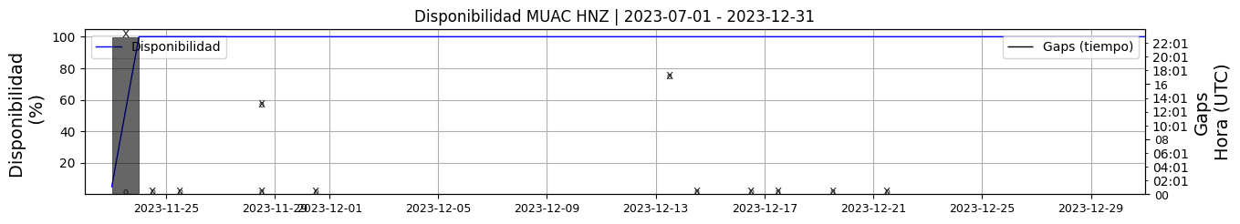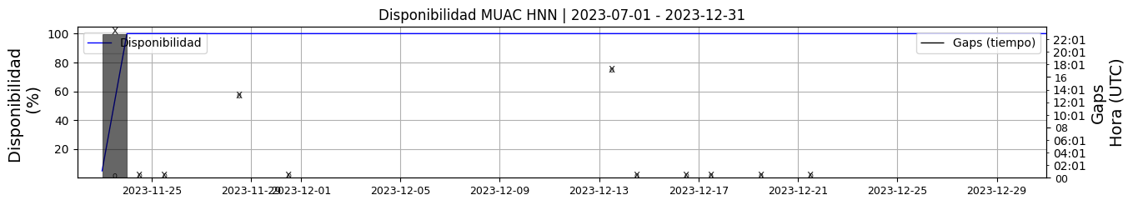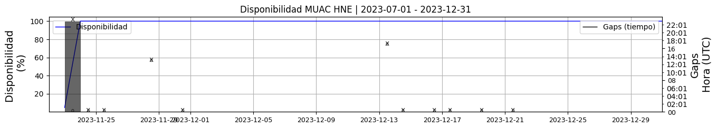 **Figura 1.** Gráfica de disponibilidad en los datos de la estación MUAC en sus tres componentes.  
  
**1.2 Gaps y Overlaps**

**Comportamiento de gaps y overlaps en el semestre para las tres componentes  
  
Gaps**Z | número de gaps: 12, máximo: 2, promedio: 0.3  
N | número de gaps: 11, máximo: 1, promedio: 0.28  
E | número de gaps: 11, máximo: 1, promedio: 0.28  
  
**Overlaps**Z | número de overlaps: 0, máximo: 0, promedio: 0.0  
N | número de overlaps: 0, máximo: 0, promedio: 0.0  
E | número de overlaps: 0, máximo: 0, promedio: 0.0  
  
  
  
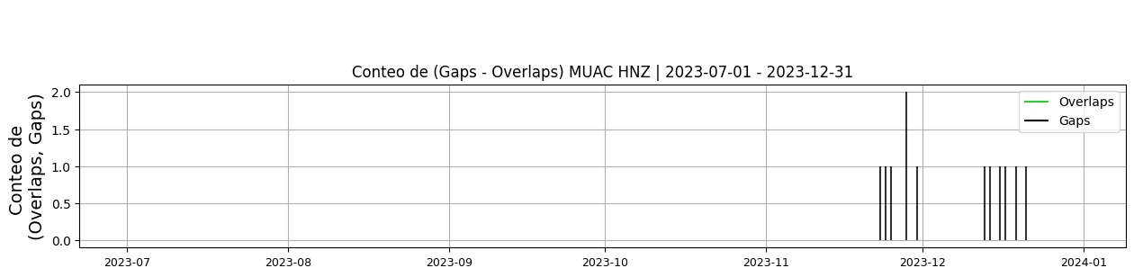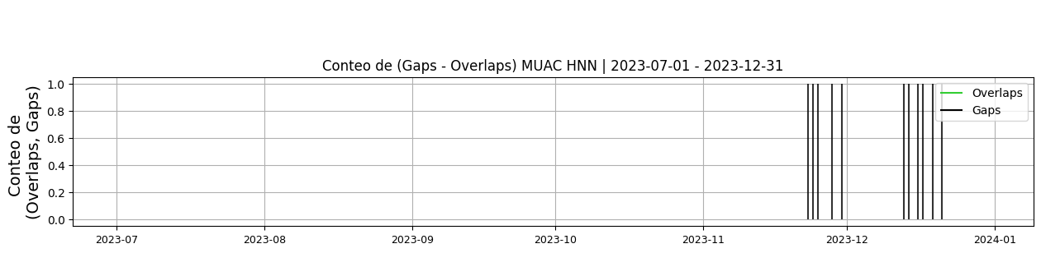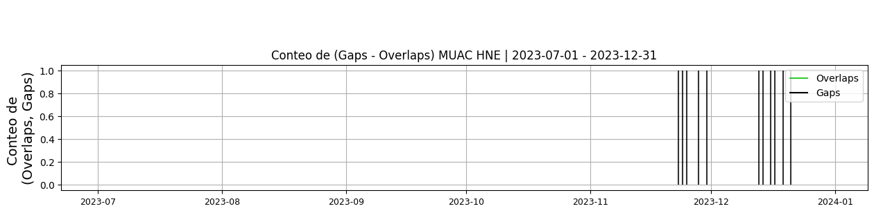 **Figura 2.** Gráfica de gap y overlaps en los datos de la estación MUAC en sus tres componentes.  
  
**2. Calidad**   
  
**2.1 Offset**   
  
**Comportamiento de offset en el semestre para las tres componentes**Z | mínimo: 13359.1, máximo: 21508.1, promedio: 17079.66  
N | mínimo: -23255.7, máximo: -21562.2, promedio: -22530.7  
E | mínimo: -44476.7, máximo: -39533.1, promedio: -42315.76  
  
  
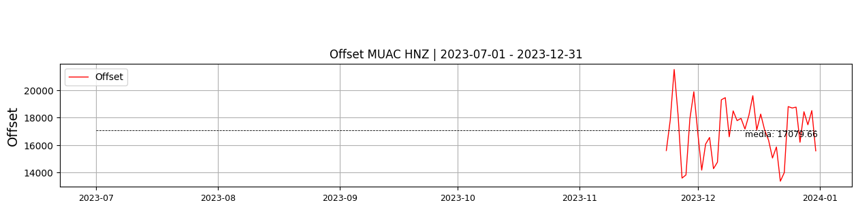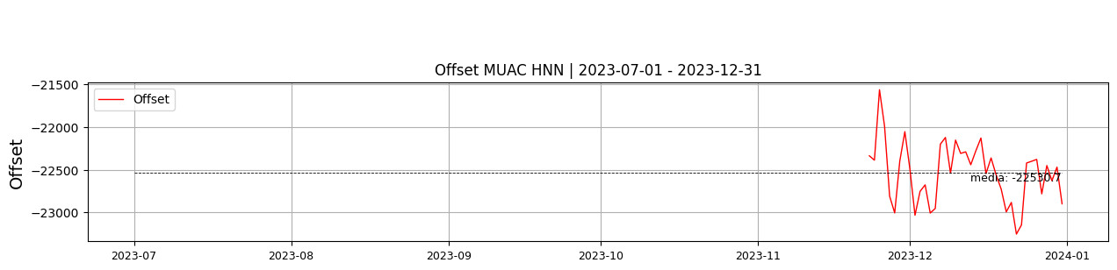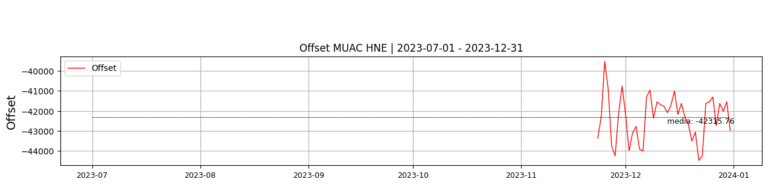  
 **Figura 3.** Gráfica de offset en los datos de la estación MUAC en sus tres componentes.  
  
**2.2 Análisis de ruido  
  
Porcentaje fuera de las curvas de Peterson de la media del espectro probabilístico de densidad de potencia (%PPSD) y picos**El %ppsd es el porcentaje de cuánto de la media del espectro de ruido de la estación se encuentra por fuera de las curvas de Peterson, Para las estaciones de aceleración este %ppsd se espera que esté alrededor del 30% y esto nos dirá que las frecuencias registradas se encuentran dentro de lo normal o no.  
  
**Comportamiento del %ppsd y picos en el semestre para las tres componentes.**Z | promedio %ppsd: 40.0, número de picos: 2, máximo de picos: 1  
N | promedio %ppsd: 40.0, número de picos: 11, máximo de picos: 2  
E | promedio %ppsd: 40.0, número de picos: 5, máximo de picos: 2  
  
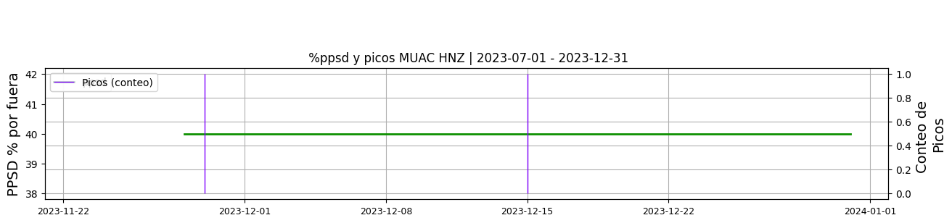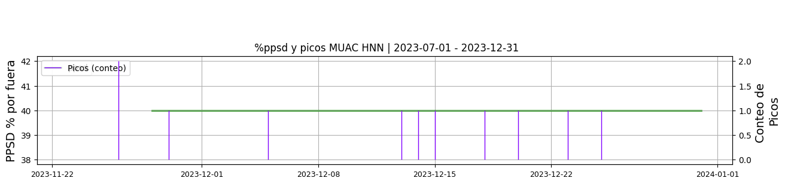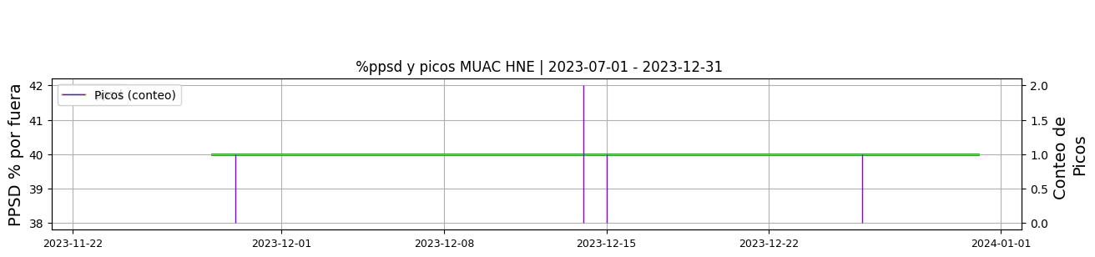 **Figura 4.** Gráfica de %ppsd y picos en los datos de la estación MUAC en sus tres componentes.  
  
**Espectro**   
  
  
  
 **3. Última visita**La última visita a la estación fue el 2023-11-23 por Elizabeth Mazo,Sergio Jaramillo realizando informe de instalación, actividades realizadas:   
  
  
  
- desinstalación de la antigua estación mrnd, traslado de elementos e instalación de la estación muac  
  
- instalación de 2 paneles solares de 90w y estructura de soporte de panel.  
  
- instalación de 2 baterías 12vdc/40ah.  
  
- instalación de acelerógrafo etna2.  
  
- instalación de gabinete eléctrico.  
  
- instalación de modem celular.  
  
  
  
  
  
  
  
**4. Recomendaciones**